Osnovna škola „Stjepan Radić“, Božjakovina

JELOVNIK ŠKOLSKE KUHINJE

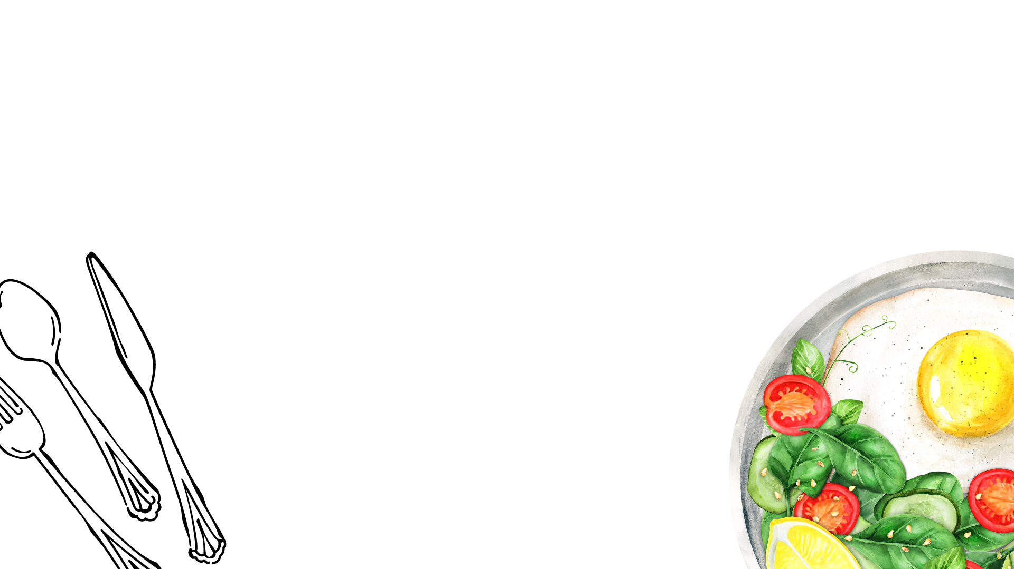

od 9. 9. do 19. 9. 2025. godine

|  |  |  |  |
| --- | --- | --- | --- |
| **DAN** | **DORUČAK** | **UŽINA** | **RUČAK** |
| PONEDJELJAK | LISNATO VIŠNJA, ČAJ | JUHA OD BROKULE | TIJESTO MILANESE, NAPOLITANKE |
| UTORAK | TOPLI SENDVIČ, CEDEVITA, VOĆE | ČOKO LOPTICE, MLIJEKO, VOĆE | TELEĆI GULAŠ, TIJESTO, SALATA, KRUH, VOĆE |
| SRIJEDA | SMOTHIE, PUTER ŠTANGICA, VOĆE | KRUH, MASLAC, ČAJ | VARIVO OD MIJEŠANOG POVRĆA S PILETINOM, KRUH, KOLAČ OD MRKVE |
| ČETVRTAK | CROISSANT, ČAJ, VOĆE | PUDING, KEKSI | KRUMPIR GULAŠ S JUNETINOM, KRUH, VOĆE |
| PETAK | KRUH MIJEŠANI RAŽENI, NAMAZ OD VRHNJA, KAKAO, BANANA | ČOKOLINO, BANANA | PURETINA U BIJELOM UMAKU, RIŽA, KRUH, SALATA |

**Jelovnik za užinu odnosi se samo na učenike koji pohađaju**

**program produženog boravka.**